|  |
| --- |
| **Análisis Fisicoquímico** |

|  |  |  |  |
| --- | --- | --- | --- |
|  | Fecha de elaboración del informe: | |  |
|  |  | Nº Informe: |  |
|  | Nº OT: |  |

|  |  |  |
| --- | --- | --- |
| **Información brindada por el cliente:** | | |
| Localización: SSEE VIZCARRA | Nº Serie: 141760 T1 | Equipo: TRANSFORMADOR |
| Circuito//Fase: | Fabricante: DELCROSA | Modelo: |
| Rango (KV): 0.4/0.4 | Potencia (MVA): 0.5 | Año Fabricación: 2001 |
| Refrigeración: ONAN | Fluido: ACEITE MINERAL | Peso Aceite: |
| Fecha Toma de Muestra: 06/09/2022 | Temperatura Aceite en el equipo (°C): | 27 |
| **Información del laboratorio:** | | |
| Fecha de recepción de la muestra: | 13/09/2022 | |
| Fecha de análisis: | 13/09/2022 | |
| ID Laboratorio: |  | |
| Contenedor: | BOTELLA Y JERINGA | |
| Dirección del Laboratorio: | Calle 3 N° 177 Urb. Grimanesa – Callao – Callao. | |
| **Condiciones ambientales del laboratorio:** | | |
| Temperatura del laboratorio (°C): | 21.6 | |
| Humedad Relativa (%): | 56 | |
| Observaciones: | ANTAMINA | |

|  |  |  |  |
| --- | --- | --- | --- |
| **Parámetro (unidades)** | **Norma** | **Resultado** | **Límite Recomendado\*\*** |
|  |  |  |  |
| Examen Visual | ASTM D1524 | Claro y Brillante | ---- |
| Color | ASTM D1500 | <1 | ---- |
| Contenido en Agua (ppm) | ASTM D1533 | 13 | Max 35 |
| Tensión Interfacial (dynes/cm) | ASTM D971 | 35.4 | Min 25 |
| Índice Neutralización (mgKOH/g) | ASTM D974 | <0.02 | Max 0.2 |
| Tensión Ruptura Dieléctrica (KV)(2mm) | ASTM D1816 | 64 | Min 40 |
| Factor de Potencia (% 100ºC) | ASTM D924 | 1.001 | Max 5 |
| Factor de Potencia (% 25ºC) | ASTM D924 | 0.039 | Max 0.5 |
| Gravedad Especifica (60/60°F ) | ASTM D1298 (*) | 0.8831 | ---- |

** Según IEEE STD C57.106-2015 / (*) Los resultados obtenidos corresponden a métodos que no han sido acreditados

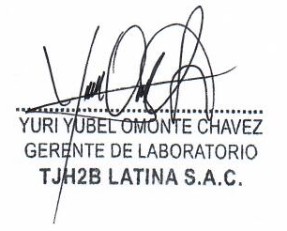por el INACAL – DA.

Revisado por:

--------------------------------------------------------------------------Fin del reporte------------------------------------------------------------------

**ANEXO DE INTERPRETACION DE RESULTADOS:**

**COMENTARIOS:**

Los parámetros analizados se encuentran dentro de los considerados normales para transformadores menores a 69 Kv por lo que el aceite se encuentra en óptimas condiciones para su uso.

De acuerdo a la clasificación de la norma IEEE C57.106-2015, el aceite es de clase I. Un aceite de clase I, es aquel donde todos los parámetros se encuentran dentro del límite establecido por la IEEE en la tabla 3.

Recomendaríamos una próxima extracción en el periodo de un año.

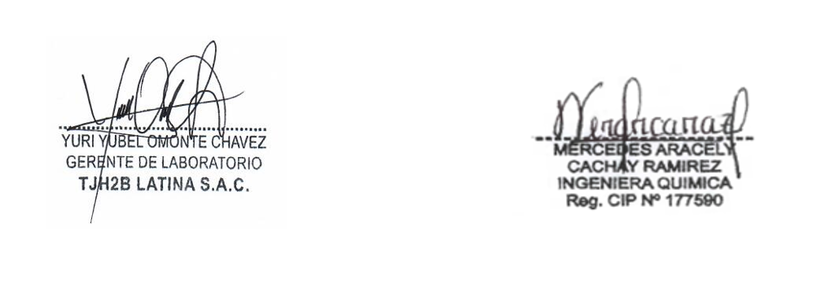

Las opiniones o interpretaciones contenidas en este informe se basan en el material recolectado y representan el mejor juicio de TJH2B LATINA SAC y no son refrendadas por el ente acreditador.